Рязанский Филиал Военного Университета

# Связи

## Кафедра Радиосвязи

Курсовое проектирование:

“Расчет показателей эффективности радиосвязи”

Разработал: к-т Сальников

Проверил: п-к Кабаченко

г.Рязань 2001 г.

**Содержание:**

1. Постановка задачи ________________________________________стр.2
2. Исходные данные__________________________________________стр.3
3. Расчет радиосвязи ионосферными волнами на закрепленных

частотах__________________________________________________стр.4

1. Расчет радиосвязи ионосферными волнами на группе частот_____стр.8
2. Расчет радиосвязи земными волнами на закрепленных частотах_стр.11
3. Приложение_____________________________________________стр.14
4. Список используемой литературы___________________________стр.25

# Постановка задачи

1. Рассчитать радиосвязи ионосферными волнами на закрепленных частотах.
2. Рассчитать радиосвязи ионосферными волнами на группе частот.

## Рассчитать радиосвязи земными волнами на закрепленных частотах.

**Исходные данные:**

1. Длинна радиотрассы - 500 км
2. Время связи - год, соответствующий периоду средней солнечной активности (число Вольфа W=50)
3. Сезон – лето (июль)
4. Время суток – 14.00-16.00
5. Мощность, подводимая к передающей антенне, РА=1 кВт
6. Номиналы выделенных частот связи – вблизи ОРЧ для заданных временных интервалов
7. Вид сигнала – F1-500
8. Допустимая вероятность ошибки в приеме элемента сигнала Рощ доп=2*10-3
9. Способ обработки сигналов – одиночный некогерентный прием по огибающей, полоса пропускания при приеме сигналов ЧТ ∆F=1,2 кГц

10) Кид=0,85 – коэффициент исправного действия

11) Число частот в группе Q=8

12) Число радиолиний N=2

13) τn1=0,5;1,0

14) d1=80 км, d2=20 км

15) τ1=2*10-3, τ2=1,5*10-3

16) ε1=4, ε2=4

I. Расчет радиосвязи ионосферными волнами на закрепленных частотах.

1. Определение ОРЧ и расчет эффективных значений напря­женности поля сигналов в точке приема

В данном примере полагаем, что отражение радиоволн на трассе происходит только от слоя F2, а координаты конечных пунктов трассы совпадают с координатой точки отражения.

С учетом исходных данных (географической широты точки отражения, времени связи и протяженности трассы) на графике суточного хода МПЧ (см. рис. 1) находим значения ОРЧ. По условию курсового проектирования необходимо не менее трех частот, то из графика на рис. 1 выбираем три частоты, по принципу по одной с краев и одну из середины. При таком выборе частот после расчета заданный коэффициент исправного действия не выполняется Кид=0,85. Поэтому исходя, что Fмпч для слоя F2 равна 8 мГц выбираются частоты представленные в табл. 1

По графику на рис. 2, соответствующему числу солнечных пятен (W=100) и заданному времени года (июль) с уче­том заданного временного интервала связи (14.00-16.00) и географической широты точки отражения (59,0°С), опре­деляем значения критических частот слоя Е (индексы поглоще­ния foE*).* Эти значения также приведены в табл. 1

По найденным значениям индексов поглощения foE и ОРЧ из графика на рис.3, соответствующего заданной дальности свя­зи (d=500км), определяем эффективные значения напряженно­сти поля сигнала Е’c[дБ] от передатчика с эффективной мощностью излучения 1 кВт. Далее по формуле (1.1) рассчитываем эффек­тивные значения напряженности поля сигналов Ес от передат­чика с заданной мощностью. При этом значения коэффициента

усиления антенны ВН 13/9 находим из графика на рис. 4

(1.1)



где Рэф изл=0,25РАGε – эффективная мощность излучения передатчика, кВт; РА – мощность, подводимая к передающей антенне, кВт; Gε – относительный коэффициент усиления. С учетом формулы 1.1 имеем:

Рэф изл1=0,25*1*2,8=0,7

Рэф изл2=0,25*1*2,9=0,725

Рэф изл3=0,25*1*3,0=0,75

Ес1=34+10lg0,7=30,37

Ес2=39+10lg0,725=37,6

Ес3 =42+10lg0,75=40,75

**Примечание**: Здесь и в дальнейшем индексы соответствуют частотам соответственно

Результаты расчетов значений Ес сведены в табл. 1

Таблица 1

|  |  |  |  |  |  |  |
| --- | --- | --- | --- | --- | --- | --- |
| Месяц | Время связи | ОРЧ  МГц | f0Е,  МГц | Е’с,  дБ | Gε | Ес, дБ при РА=1 кВт |
| Июль  Июль  Июль | 14.00-16.00  14.00-16.00  14.00-16.00 | 7,2  7,5  7,8 | 3,5  3,5  3,5 | 34  39  42 | 2,8  2,9  3,0 | 32,6  37,6  40,75 |

2. Расчет средних уровней сигналов на входе приемника

Расчет средних уровней сигналов на входе приемника производится по формуле (1.2). Значения коэффициентов усиления приемной антенны на рабочих частотах связи находим из графика рис .4; значения активной и реактивной составляющей входного сопротивления антенны ВН13/9 определяем из графика на рис.5. Входное сопротивление приемника полагаем чисто активным и равным 75 0м.

(1.2)



где λ=300/f – длина волны связи, м; f – частота связи, МГц; Gε – коэффициент усиления приемной антенны на рабочей частоте в направлении прихода волны; RA, XA – активная и реактивная составляющие входного сопротивления приемника, Ом (реактивная составляющая входного сопротивления приемника принимается равной нулю). С учетом формулы 1.2 имеем:

λ1=300/7,2=41,7

λ2=300/7,5=40

λ3=300/7,8=38,6



Результаты расчета средних уровней сигналов на входе при­емника у (дБ) приведены в табл.2

Таблица **2**

|  |  |  |  |  |
| --- | --- | --- | --- | --- |
| ОРЧ, МГц | Gε | RA | XA | у, дБ при РА=1 кВт |
| 7,2  7,5  7,8 | 2,8  2,9  3,0 | 190  120  40 | 60  -80  -40 | 50,675  58,2  61 |

3. Определение значений рассеяния уровней сигналов на вхо­де приемника

На основе статистических данных по характеристикам KB ка­налов задаемся значениями рассеянии уровней сигналов на входе приемника:

σ у=4дБ для дневного времени связи;

σ у=6дБ для ночного времени связи.

4. Определение средних уровней помех на входе приемника

Ожидаемые средние уровни помех на входе приемника с по­лосой пропускания ∆F=1,2 кГц определяем из табл. П2, с учетом найденных ОРЧ и заданного времени связи.

Найденные значения средних уровней помех *х* приведены в табл.3

5. Определение значений рассеяния уровней помех на входе приемника

На основе статистических данных по характеристикам KB каналов задаемся значениями рассеяния уровней помех на входе приемника:

σ х=10дБ для дневного времени связи;

σ х =15дБ для ночного времени связи.

6. Расчет значений среднего превышения уровня сигнала над уровнем помех z [дБ] и значений рассеяния превышения сигнала над помехой σ z[дБ]

Этот расчет производится по формулам

z=y – x;



z1=50,675-18=32,675

z2=58,2-18=40,2

z3=61-18=43

σz=10,8

Результаты расчета представлены в табл.3

7. Расчет требуемого превышения уровня сигнала над уров­нем помех zдоп

С учетом заданных требований к достоверности передачи ин­формации, вида сигнала и способа его обработки, а также свойств канала связи значение zдоп рассчитывается по формуле (1.3). В рассматриваемом примере при норме ошибок Рошдоп=2*10-3.

(1.3)



zдоп=27 дБ.

8. Расчет параметра ξ

По найденным значениям z, σx и zдоп рассчитываем параметр

. Результаты расчета представлены в табл.3



### Таблица.3

|  |  |  |  |  |  |
| --- | --- | --- | --- | --- | --- |
| ОРЧ, МГц | у, дБ | *х,* дБ | *z,* дБ | σz, дБ | ξ |
| 7,2 | 50,675 | 18 | 32,675 | 10,8 | 1,04 |
| 7,5 | 58,2 | 18 | 40,2 | 10,8 | 1,32 |
| 7,8 | 61 | 18 | 43 | 10,8 | 1,5 |

9. Расчет вероятности связи с достоверностью не хуже задан­ной и средних длительностей пригодного и непригодного состоя­ний радиоканала

По найденным значениям параметра искомые значения вероятности связи определяются либо из графика на рис.6, либо из таблицы П4.

Расчет средних длительностей пригодного и непригодного со­стояний радиоканала производится по формулам (1.4), (1.5). Зна­чением интервала корреляции уровней помех во времени задаемся с учетом протяженности трассы τx=4м.

(1.4)



31,85



58,4



(1.5)



Окончательные результаты расчета сведены в табл. 4

Таблица .4

|  |  |  |  |  |  |
| --- | --- | --- | --- | --- | --- |
| Месяц | Время связи | ОРЧ  МГц | Р(Рош<=Рош доп) | τпр(zдоп), мин | τнпр(zдоп), мин |
| Июль  Июль  Июль | 14.00-16.00  14.00-16.00  14.00-16.00 | 7,2  7,5  7,8 | 0,8508  0,9032  0,9332 | 31,85  58,4  60,34 | 8,3  6,26  4,32 |

Вывод: Исходя из данных полученных в ходе расчета первого пункта можно прийти к такому выводу, что связь на трех выбранных ОРЧ: f=7,2 МГц, f=7,5 МГц и f=7,8 МГц удовлетворяет Кид=0,85, т.к. на этих частотах ожидаемое значение вероятности связи с достоверностью не хуже заданной соответственно равна: F1(ζ)=0,8508, F2(ζ)=0,9032 и F3(ζ)=0,9332



# II. Расчет радиосвязи ионосферными волнами на группе частот.

При заданных параметрах радиотрассы значения вероятности связи на закрепленных частотах Р1=Р(Рощ <=Рош доп) и средней длительности пригодного состояния радиоканала τпр(zдоп) ,были рассчитаны ранее.

По формуле 1.6 рассчитать вероятность того, что для данной радиолинии в любой момент времени найдется хотя бы одна частота, на которой можно осуществить радио связь с требуемым качеством, т.е. РQNи

(1.6)



где Р1 – вероятность связи с качеством не хуже требуемого на одной закрепленной частоте.

Значения СQk рассчитываются по формуле:



Среднее время работы на одной частоте τр в общем случае зависит не только от требований к достоверности передаваемой информации, помехоустойчивости применяемых для связи сигналов и от самих условий ведения связи, но и от способа выбора частот связи из числа резервных. Наиболее простыми в технической реализации являются выбор любой пригодной по уровню помех частоты или частоты с минимальным уровнем помех. И хотя второй способ более предпочтителен, как в первом, так и во втором случае:



τр1=16

τр2=29,2

τр3=30,17

Далее по формуле 1.7 находится ожидаемое значение вероятности связи на группе частот.

(1.7)



Для τn1=0,5мин находим РQN



Для τn2=1,0 мин находим РQN



Окончательные результаты расчета сведены в табл. .5

### Таблица .5

|  |  |  |  |  |  |  |  |
| --- | --- | --- | --- | --- | --- | --- | --- |
| Месяц | Время связи | Р1 | τпр | РQNи | τр,  мин | Р8,2(Рош<=2*10-3) | |
| τn1=0,5 | τn2=1,0 |
| Июль Июль Июль | 14.00-16.00  14.00-16.00  14.00-16.00 | 0,8508  0,9032  0,9332 | 31,85  58,4  60,34 | 0,99  0,99  0,99 | 16  29,2  30,17 | 0,958  0,97  0,974 | 0,924  0,95  0,96 |

Вывод: На основании данных полученных в ходе второго пункта расчета можно сделать вывод, что на любых выбранных фиксированных частотах (7,2МГц; 7,5МГц;7,8МГц) в любой момент времени с вероятностью не хуже заданной найдется хотя бы одна частота из группы частот, на которой вероятность связи будет не хуже заданной.

## **III. Расчет радиосвязи земными волнами на закрепленных частотах.**

Используя заданные частоты для расчета радиосвязи земными волнами (7,2; 7,5; 7,8 МГц) при d=d1+d2 =80+20=100км, и взяв в качестве передающей антенны Шт-10м, как антенну, работающую в заданном диапазоне частот, получили слишком низкий КИД. Отсюда вывод: работа на заданных частотах на расстояние d=100км себя не оправдывает.

Взяв в качестве рабочей частоты f=2 МГц, получили приемлемое значение эффективного значения напряженности поля сигнала в точке приема E(1)c[дБ] от передатчика с эффективной мощностью 1 кВт. Для работы на частоте f=2МГц лучше всего подходит антенна Т2Х40.

1. Расчет эффективных значений напряженности поля сигналов в точке приема.

На основании исходных данных по параметрам радиотрассы и частотам связи по графикам на рис. 6 и 7 определяются эффективные значения напряженности поля сигнала в точке приема Е(1)c [дБ] от передатчика с эффективной мощностью 1 кВт.

Для f1=2 МГц

Е(1)с1(d)=20 дБ

Е(1)с2(d2)=48 дБ

Е(1)с1(d2)=51 дБ



где Е(1)с1(d)[дБ] – эффективное значение единичной напряженности поля сигнала, создаваемого на удалении d от излучателя при условии, что на всем протяжении d параметры почвы соответствуют параметрам i-ого участка трассы.

Е(1)c(d)=20+0,5(48-51)=18,5

Затем производим пересчет единичной напряженности поля сигнала в точке приема в напряженность поля, создаваемую реальным радиопередающим устройством:

Ec[дБ]=Е(1)с[дБ]+10lg(PAG0)

##### где PA – мощность, подводимая к передающей антенне, кВт; G0 – усиление передающей антенны по отношению к коэффициенту направленности штыря на рабочей частоте. Это коэффициент берется из графика на рис .8.

G0=0,4

Ес=18,5+10lg(1*0,4)=14,5

2. Расчет уровней сигналов на входе приемника.

С учетом параметров приемной антенны и входного сопротивления

приемника рассчитывается уровень сигнала на входе приемника.



где λ=300/f – длинна волны связи, м ; f – частота связи в мегагерцах; G0– усиление приемной антенны по отношению к коэффициенту направленности штыря на рабочей частоте; RA, XA – активная и реактивная составляющие входного сопротивления приемной антенны на рабочей частоте в омах (обычно входное сопротивление приемника полагается чисто активным и равным 75 Ом).

Значения величин G0, RA, XA берутся из рис 9,10. Эти значения представлены в таблице 6.

Таблица 6.

|  |  |  |  |
| --- | --- | --- | --- |
| Частота связи, МГц | G0 | RA | XA |
| 2 | 0,02 | 13 | -1300 |



3. Определение средних уровней помех на входе приемника.

Далее находим средние уровни помех по табл. П3

х=6 дБ

Определяем среднее превышение уровня сигнала над уровнем помех z на входе приемника:

z=y-x+3

z=16,3-6+3=13,3

Задаемся уровнем рассеяния помех σх=2 дБ

4. Расчет требуемого превышения уровня сигнала над уровнем помех.

Для этого расчета следует воспользоваться формулой:

zдоп=10lg(-2ln2Pош доп)

zдоп=10,4

5. Расчет вероятности связи с достоверностью не хуже заданной.

Расчет производим по формуле:



ξ=(13,3-10,4)/2=1,45

По таблице П4 находится ожидаемое значение вероятности связи с достоверностью не хуже заданной.

Рассчитанные данные приведены в табл. 7

Таблица 7.

|  |  |  |  |  |  |  |  |  |
| --- | --- | --- | --- | --- | --- | --- | --- | --- |
| Сезон | Время  суток | Частота  связи, МГц | у, дБ | х, дБ | z,  дБ | σх, дБ | ξ | F(ξ) |
| Лето | 14.00-16.00 | 2 | 16,3 | 6 | 13,3 | 2 | 1,45 | 0,92 |

Вывод: Можно сделать вывод, что связь земной волной на выбранных

частотах, антеннах будет удовлетворять заданному требованию Кид,

причем уровень сигнала на входе приемника будет не хуже допустимого

1 мкВ. В нашем случае уровень сигнала на входе приемника равен:



Для f =2МГц - 7мкВ

Приложение

Рис.1.

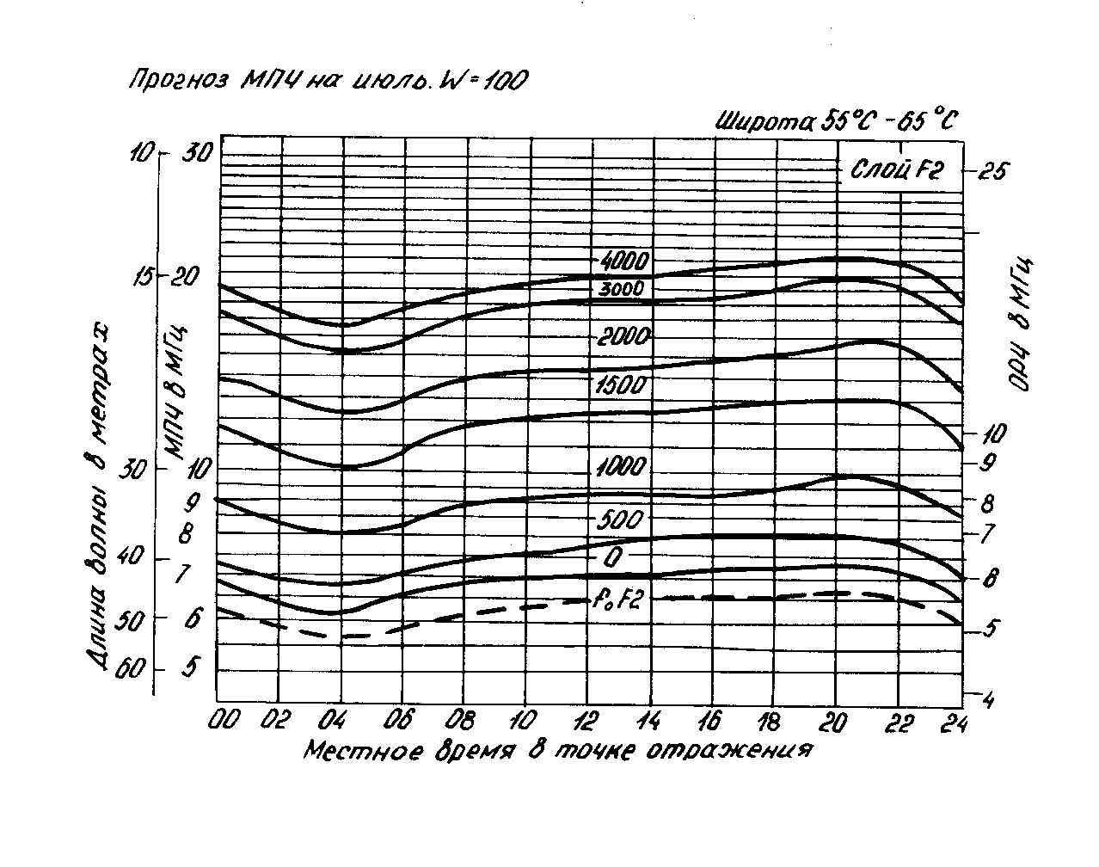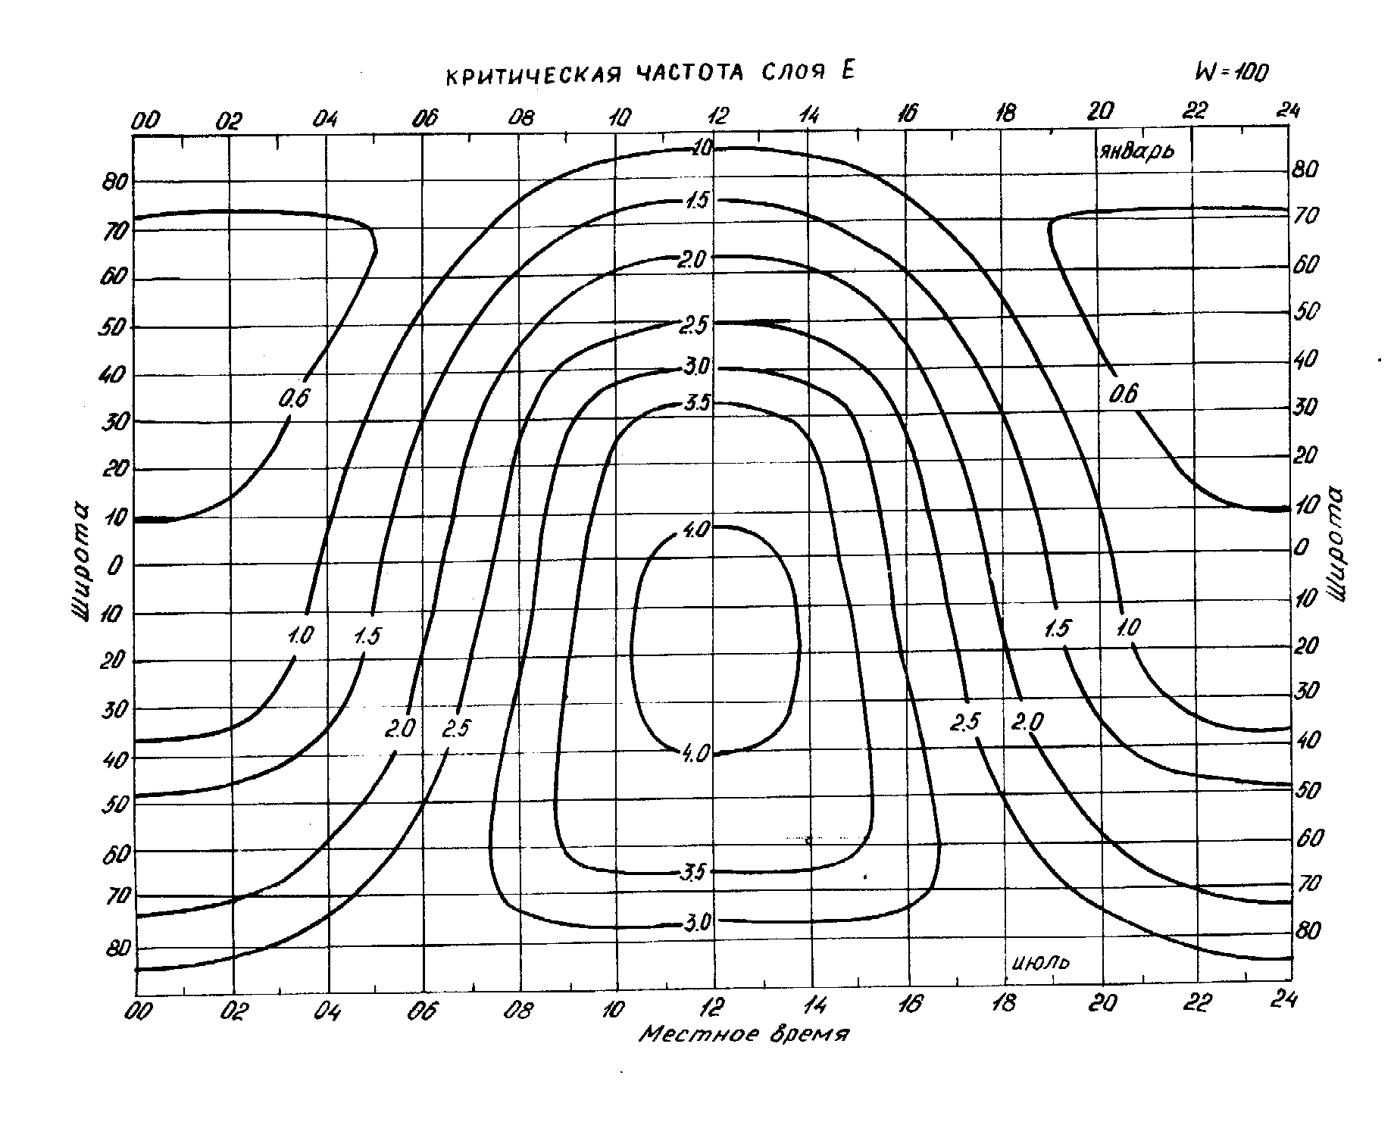

Рис .2.

Рис .3.

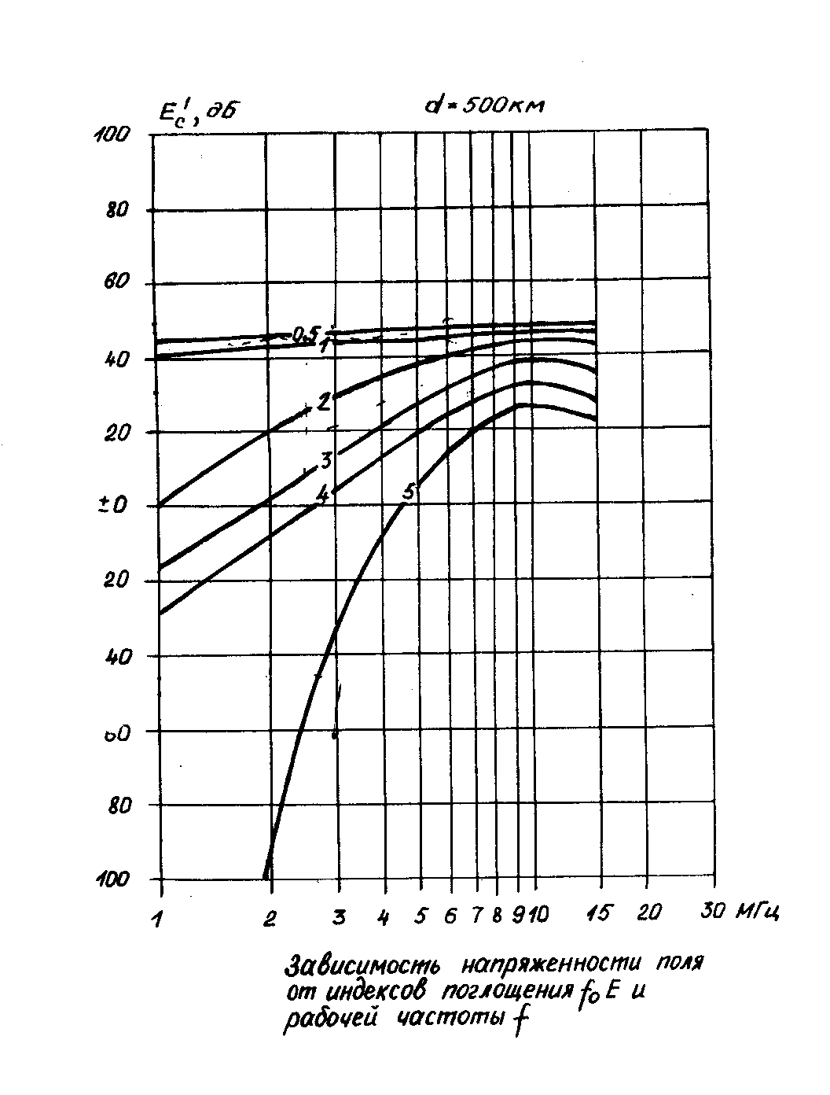

Рис .4.

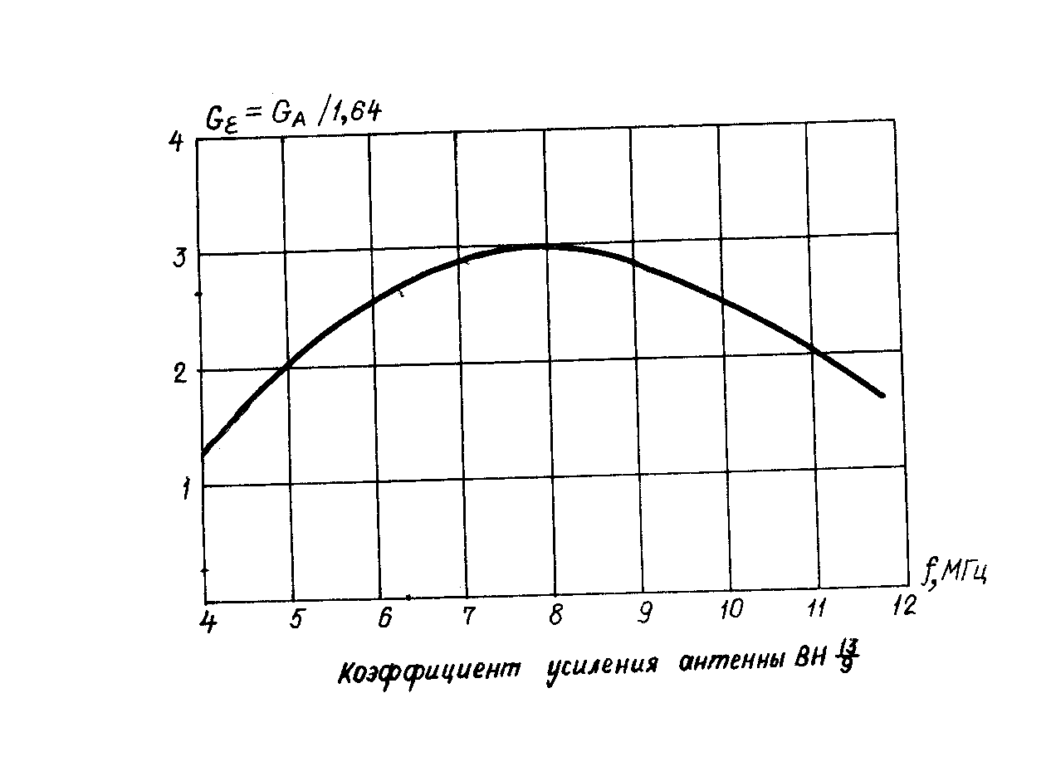

Рис .5.

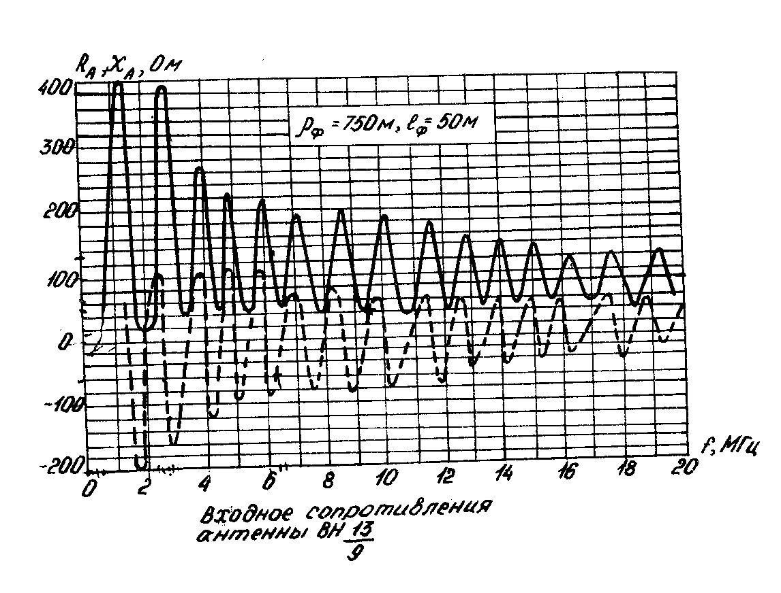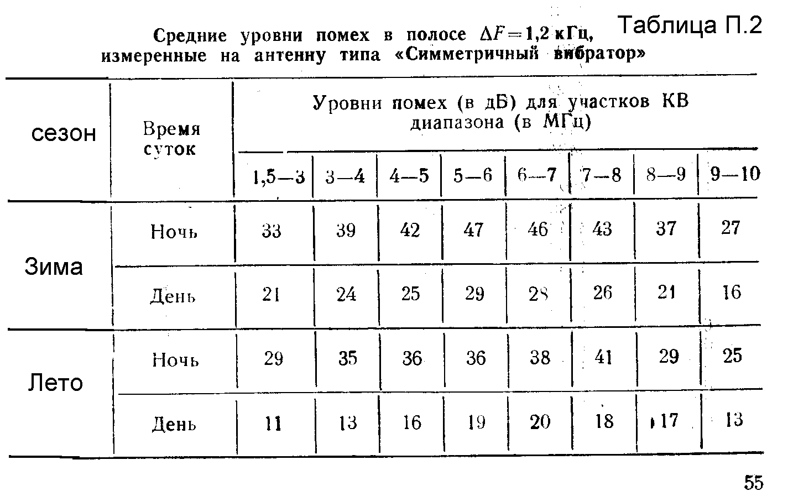

Таблица П.4

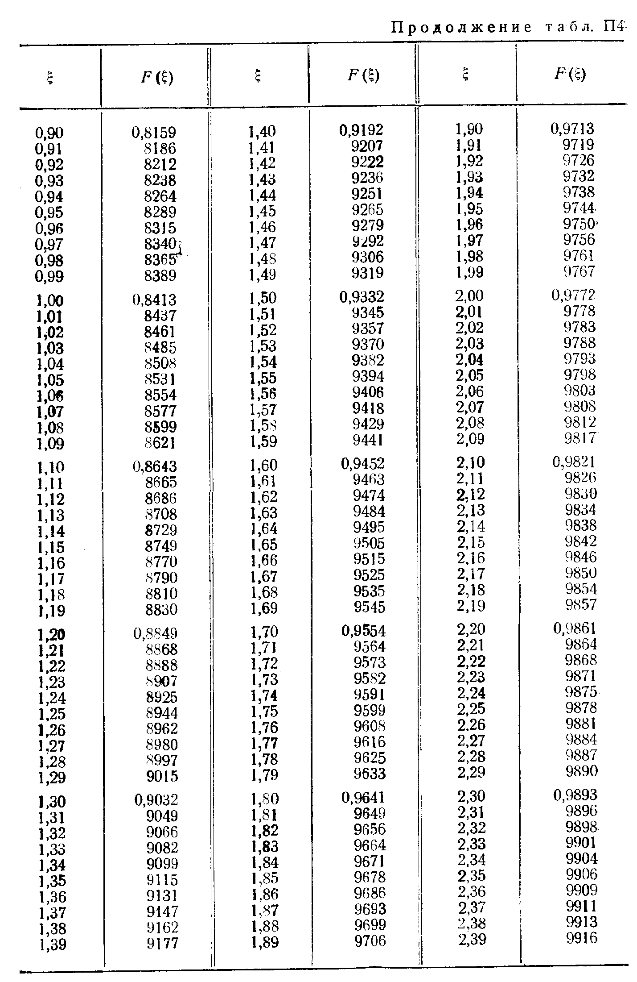

Рис .6.

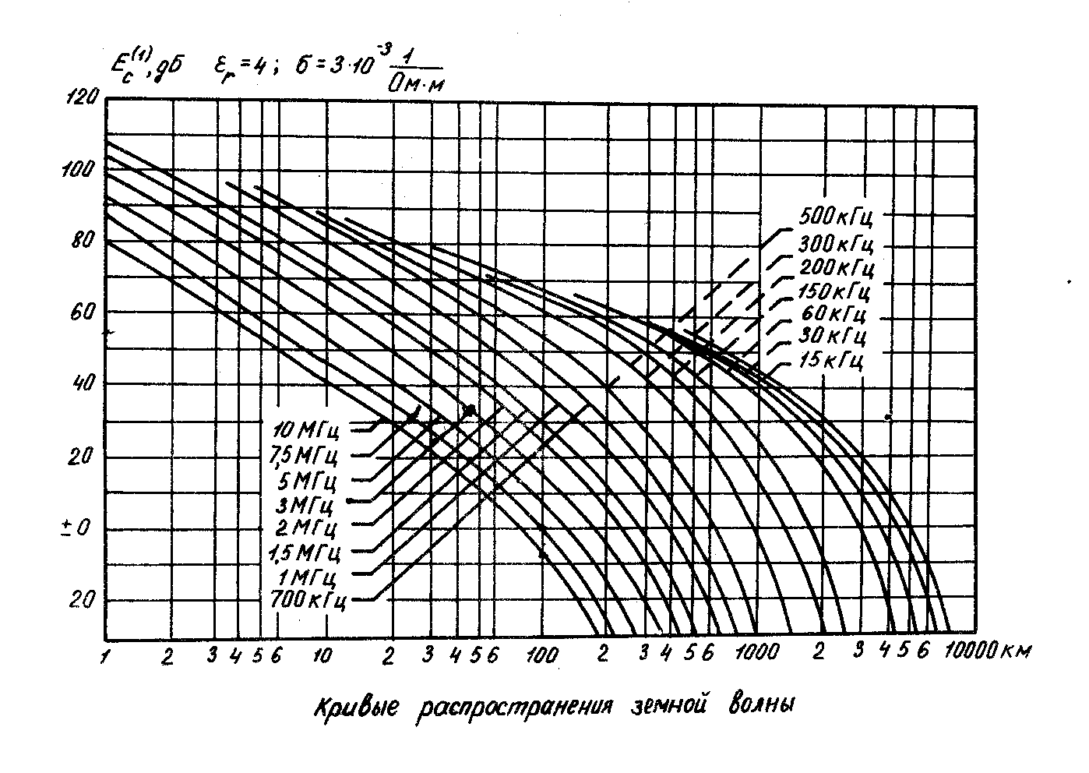

Рис .7.

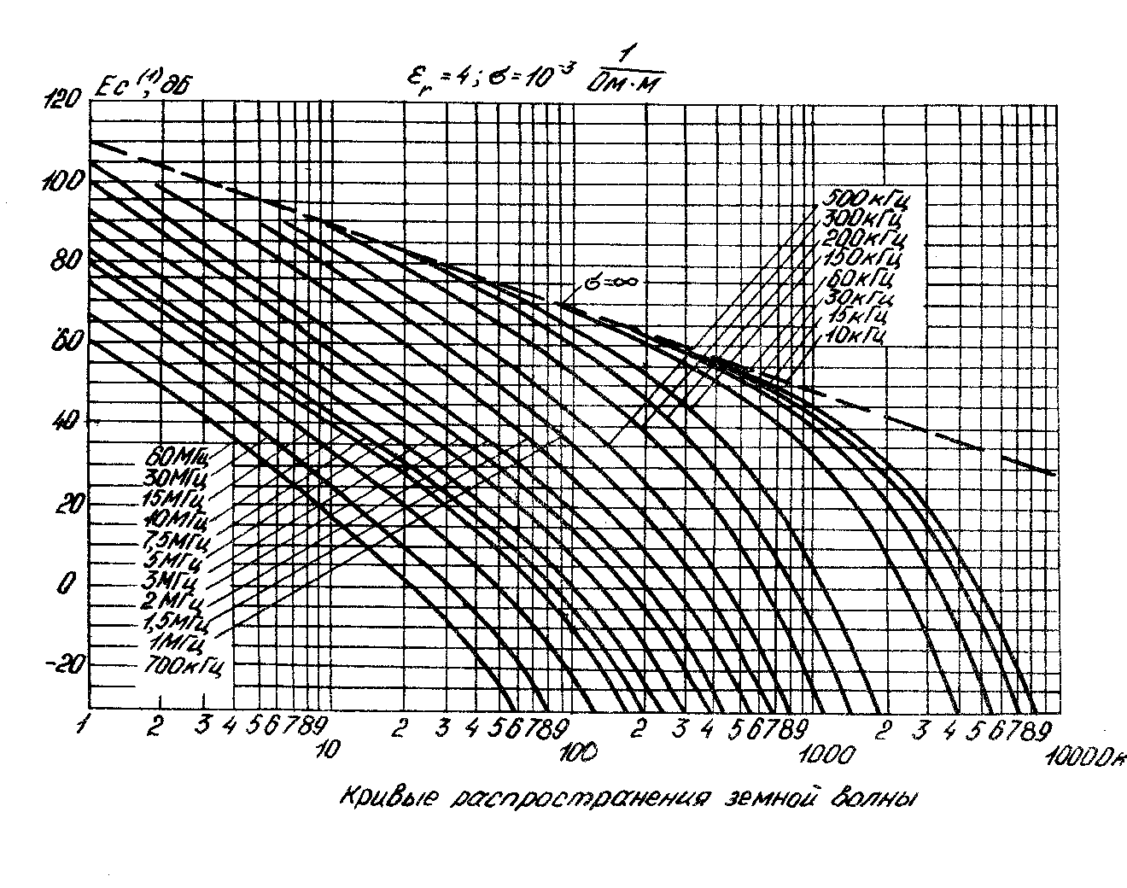

Рис .8.

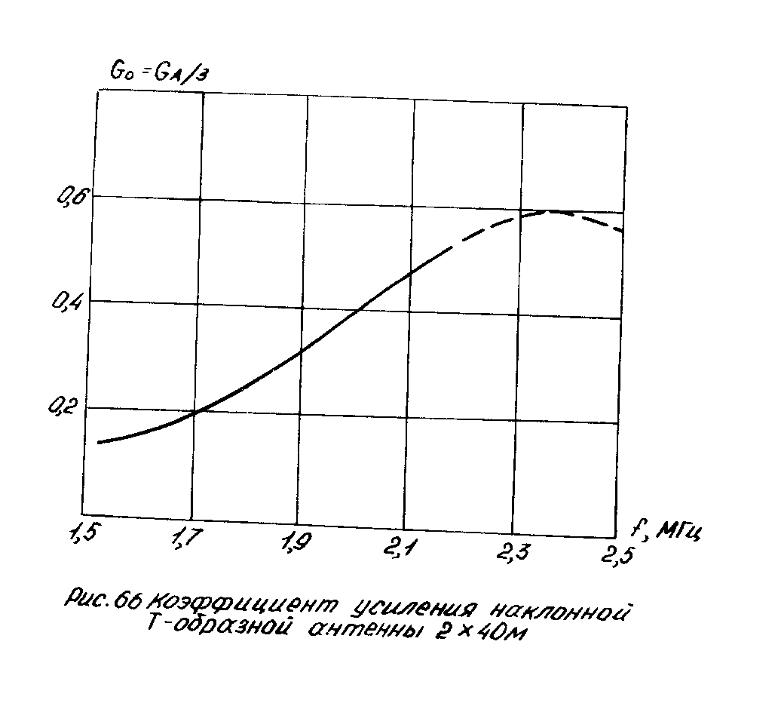

Рис .9.

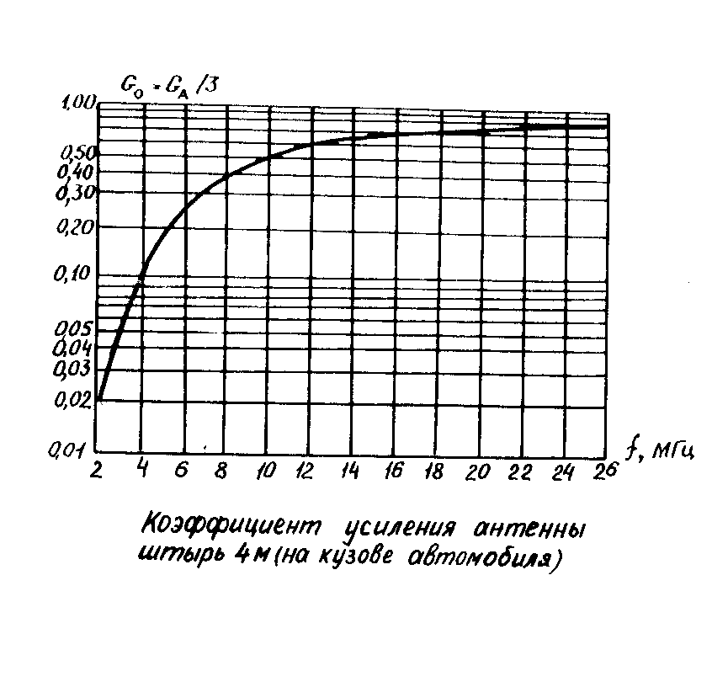

Рис .10.

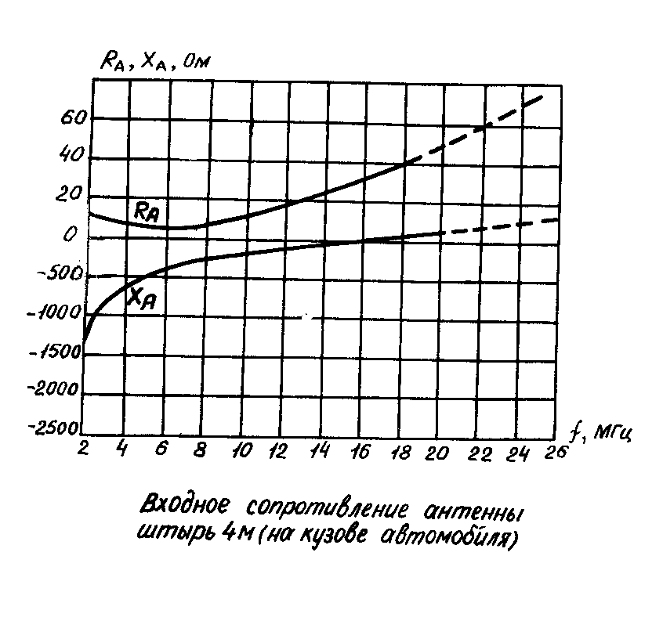

Таблица П.3

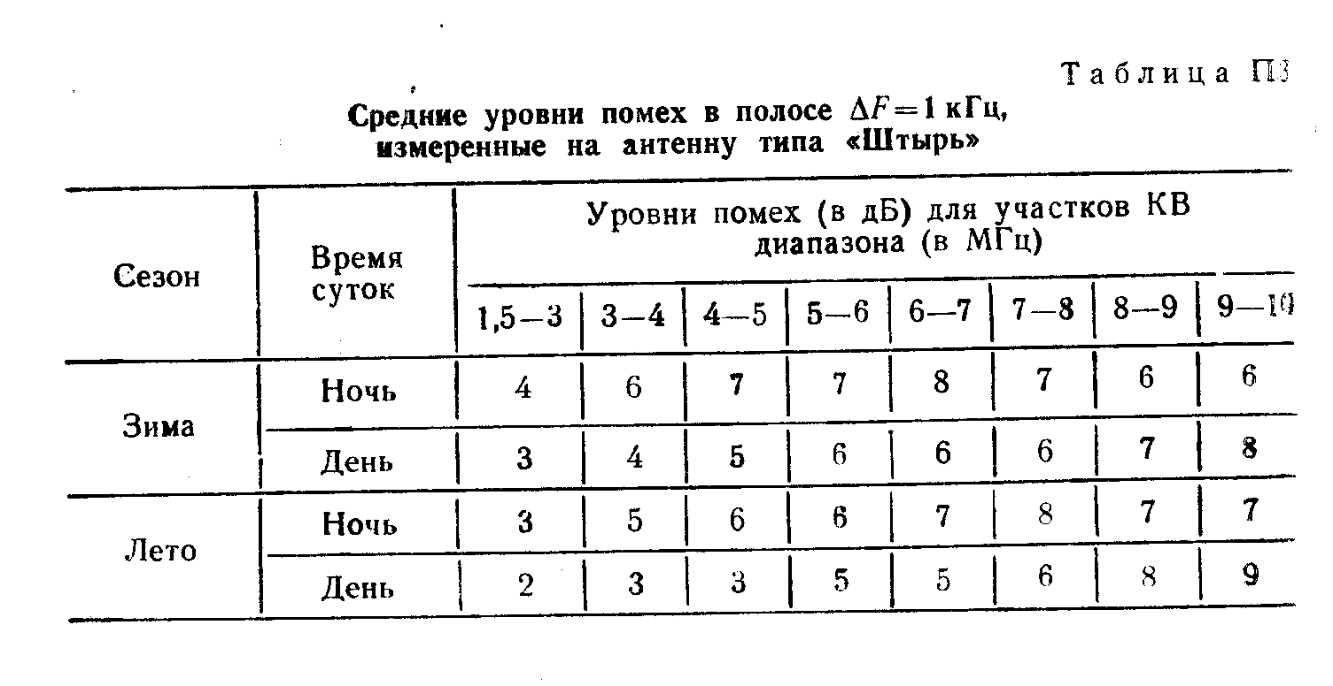

**Список используемой литературы:**

Таблица П.4



1. “Военные системы радиосвязи”, Ч.I./Под ред. В.В. Игнатова. Л.: ВАС, 1989.
2. “Методы расчета показателей эффективности радиосвязи”, Пособие по курсовому и дипломному проектированию, Ленинград 1990 год.
3. Пособие по развертыванию радиостанции Р-161-А2М, г. Рязань 1988г.
4. “Антенны и распространение радиоволн”, В.В. Каменев, НВВКУС,1977 г.
5. Конспекты лекций по дисциплине “Радиоприемные радиопередающие антенно-фидерные устройства”, часть II, Рязань 1999 г.
6. Номограммы МПЧ, НПЧ за июль W=100